*«Сегодня надо каждому казахстанцу*

*спросить себя самого: а что я сделал*

*для того, чтобы в моей стране было*

*хорошо, и богаче была наша Родина?...»*

*Н.А.Назарбаев*

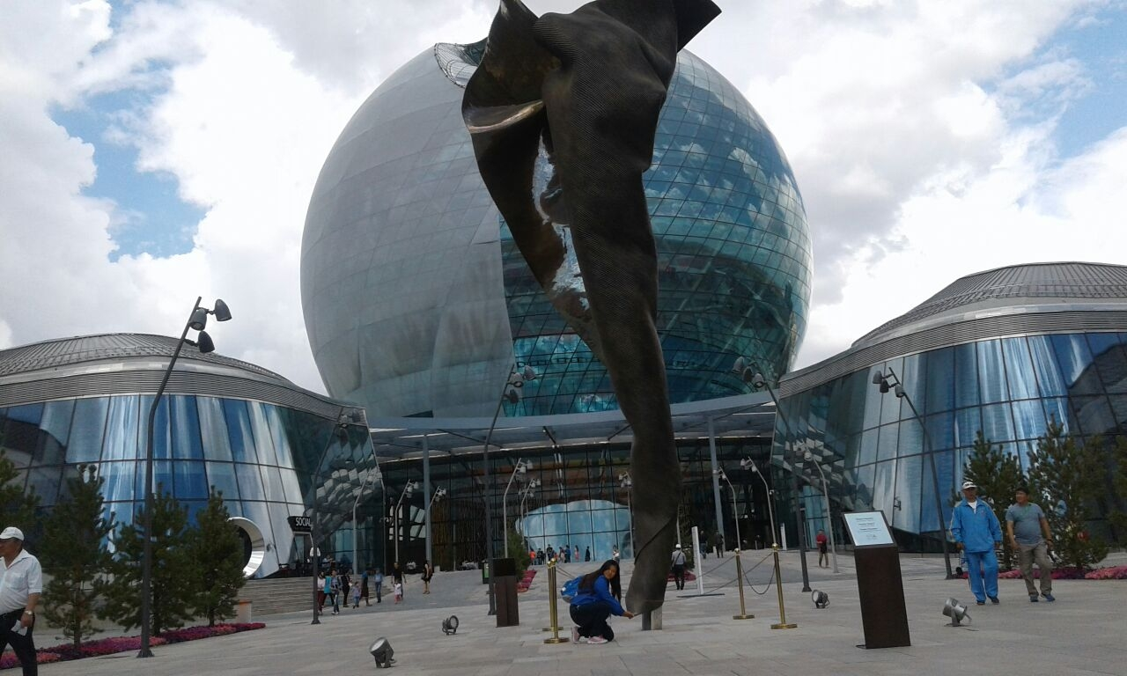

**Символ возрождающейся энергии**

Выставка ЭКСПО-2017 - это самый масштабный проект Независимого Казахстана. 22 ноября 2012 года во время 152-й Генеральной Ассамблеи Международного бюро выставок (МБВ), в ходе тайного голосования представителей 161 государства – члена Международного бюро выставок Астана выбрана местом проведения Международной специализированной выставки ЭКСПО-2017. Заявку Астаны поддержали 103 страны.

EXPO 2017 – поистине удивительное событие в жизни нашей страны. Выставка помогла стать Астане одним из «глобальных городов» мира, наряду с Лондоном, Парижем, Веной, Шанхаем и т.д. Уже сейчас Астана благодаря Экспо-2017 вошла в рейтинг «топ-21» умных городов планеты.

Начиная с первой выставки в 1851 году в Лондоне, ЭКСПО расширяет границы наших возможностей и открывает новые горизонты в поддержании устойчивого развития и передового решения международных проблем.

Международная выставка, которая является символом индустриализации, демонстрации технических и технологических достижений, появления новых идей и интересных проектов, будет способствовать интеграции Казахстана в мировую экономику. Конечно, наша республика объективно заслужила такой шанс. Ведь именно на казахстанской земле впервые была открыта дорога человечеству в космос, зародились инициативы ядерного разоружения, институты евразийской интеграции, Астанинского Экономического Форума, Всемирного съезда мировых религий. Неудивительно, что теперь мировое сообщество доверило Казахстану проведение Всемирной выставки 2017 в Астане.

Международная специализированная Выставка ЭКСПО-2017 в городе Астана начала свою работу 10 июня и завершится 10 сентября 2017 г. В ней принимают участие около 100 стран мира и 15 международных организаций.

**Основная тема ЭКСПО-2017 – «Энергия будущего». Главная цель – призыв к ответственности, стимулирование дискуссий и формирование знаний с тем, чтобы люди научились планировать и контролировать энергопотребление на планете, минимизируя ущерб для природы.**

ЭКСПО -2017 мир запомнит это навсегда, как и Эйфелеву башню в Париже, Хрустальный дворец в Лондоне, Королевский выставочный павильон в Мельбурне. И в ближайшие годы в городе Астане планируется строительство бульваров и скверов по аллее «Мынжылдык», в том числе парка вдоль реки Есиль, а также уникального этноаула. Также в настоящее время ведется реконструкция городского центрального парка культуры и отдыха на площади 67,4 гектар. Павильоны Казахстана и Астаны размещены в центре на территории приблизительно 15 тыс. кв. м. Главное здание ЭКСПО – это Национальный павильон Казахстана, который построен в виде сферы с использованием самых передовых технологий. На главном объекте «НУРАЛЕМ» применяются новейшие фотоэлектрические технологии, которые позволяют вырабатывать электроэнергию без нарушения задуманного футуристического дизайна. Павильон обеспечен сниженным потреблением электроэнергии из сети. Данная технология представлена двумя бесшумными ветрогенераторами, установка которых возможна в городской черте и не зависит от направления и колебаний ветра.

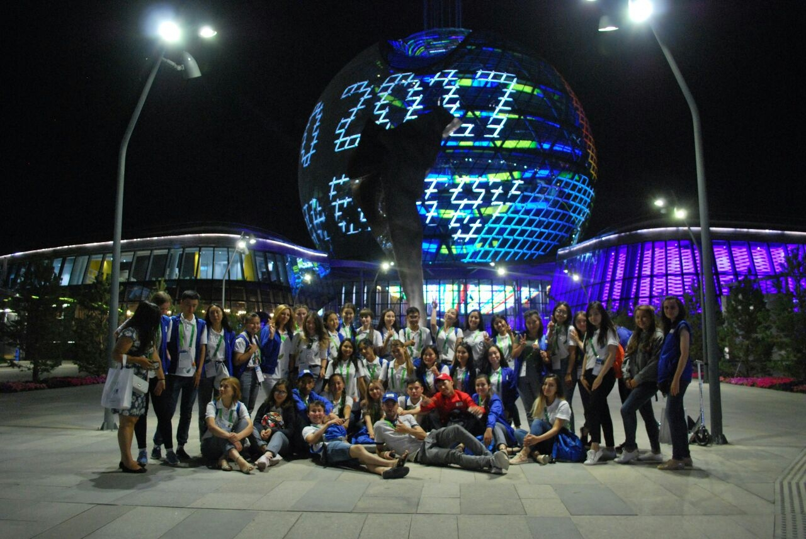

**Объект «НУРАЛЕМ»**

Что касается пространства, предназначенного для проведения досуга, построена сцена на открытом воздухе, зрительный зал, интернет-холл, а также центр исполнительных искусств. Чуть более 50 % территории «ЭКСПО» отводится под открытое пространство. Такое обустройство удовлетворяет потребности посетителей «ЭКСПО».

Сейчас многие задаются вопросом: «Какой эффект даст Казахстану проведение EXPO?». Президент Казахстана Нурсултан Назарбаев отмечает следующее: «Это величайшая возможность для нашей страны получить новые энергетические и «зеленые» технологии. Это миллиарды долларов инвестиций, которые поступят в Казахстан за время проведения EXPO-2017, а также дальнейшего использования его объектов». Действительно, трудно не согласиться с Президентом. Хочется лишь добавить, что более 100 стран выставили свои достижения, люди из разных стран смогли высказать свою точку зрения на данный вопрос, т.е. появились действительно осуществимые проекты, которые смогут избавить людей от загрязняющих и дорогостоящих источников энергии.

Выставка содержит богатейший потенциал для инноваций, смогла продемонстрировать миру беспрецедентный до этого объем научных экологических разработок.

Это касается и энергетических изобретений, и так называемых «зеленых» товаров, которыми будут пользоваться люди в предстоящем времени. Понятие о них сложилось еще до появления в 2008 году термина «зелёная экономика». Это товары и услуги, способствующие улучшению окружающей среды, плодородию земель, энергоэффективности, ресурсосбережению, использованию отходов, улучшению здоровья и работоспособности, очищению организма. Конечно же, на «Экспо-2017» выставлены не только технические новинки, новые товары и дерзкие открытия на грани мечты, это всемирный смотр «теплиц» и «локомотивов» зелёных брендов и инноваций, которыми являются также экологические поселения и экодеревни, города будущего.

Современный Казахстан - одно из мировых государств с богатейшими запасами топливно-энергетических ресурсов. В Казахстане сосредоточено более 3% от мировых промышленных запасов угля. Однако нефть, газ, уголь являются исчерпаемыми природными богатствами. К тому же их использование приносит огромный вред человечеству и окружающей среде. Выставка поможет Казахстану развивать новую энергетику на основе биогаза, чистого угля и нефтехимии, сжижения угля. В стране уже разработано несколько технологий чистого бездымного горения.

Несомненно, что развитие альтернативных источников энергии – наиважнейшая экологическая, экономическая и даже политическая задача.

    Подводя итог, мне хотелось бы подчеркнуть, что ЭКСПО-2017 потянет за собой целый ряд новых проектов. Безусловно, проведение ЭКСПО-2017 даст новый толчок в развитии малого и среднего бизнеса в Астане. Начну с того, что сегодня город, в том числе и усилиями предпринимателей, развивается как многофункциональный центр, удобный для жителей, привлекательный для бизнеса и интересный для гостей. Так в Астане в скором будущем появятся новые гостиницы и легкорельсовые транспорты, построен новый вокзал, планируется строительство новых эко-микрорайонов. А также будут использоваться нетрадиционные методы по выделению и сбережению энергии. Благодаря Выставке у казахстанских ученых и инноваторов есть возможность стать частью мирового инновационного прорыва, разделить этот исторический миг со своей страной, сотворив свою «теорию», свой «продукт» по энергии будущего. Так, в Казахстане уже на сегодняшний день работает более 50 станций с ветровыми роторными турбинами Болотова («Виндротор Болотова»). Ветровая роторная турбина является казахстанским ноу-хау и не имеет аналогов в мире. В его основе использована вертикально-осевая роторная турбина с двумя вращающимися в противоположных направлениях модулями. Такая конструкция может давать ток даже на низких скоростях ветра, при которых пропеллерные станции не работают. Данная электростанция обладает очень высоким коэффициентом установленной мощности – до 43%.

Я безумно благодарна судьбе за предоставленную возможность быть волонтёром. Работать на мероприятии такого широкого масштаба во благо родной страны – большая честь для меня. На ЭКСПО – 2017 я получила массу ярких эмоций, познакомилась со многими людьми из разных стран, с которыми поделилась частичкой своей души. Приятнее всего осознавать, что я не только приобрела опыт, зарядилась энергией и оптимизмом, но и принесла пользу своему народу. Огромное спасибо ЭКСПО за лучший курс воспитания правильной молодёжи.

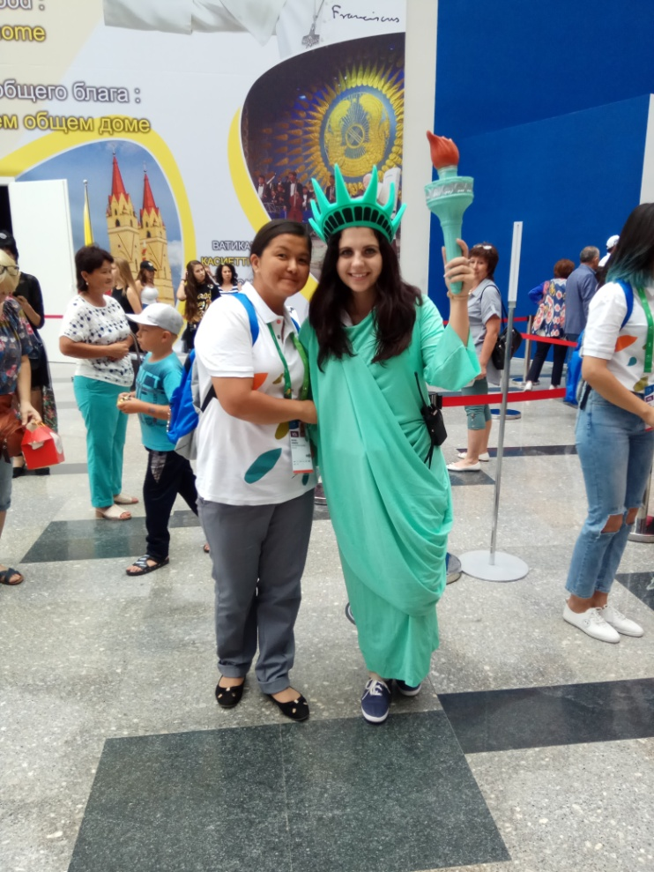 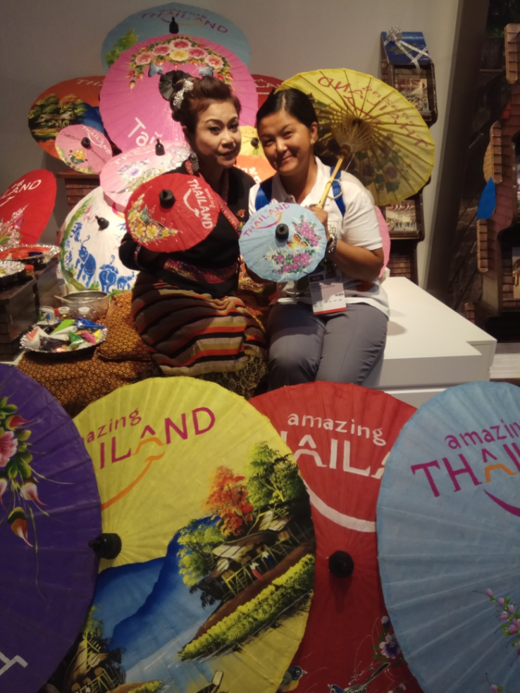

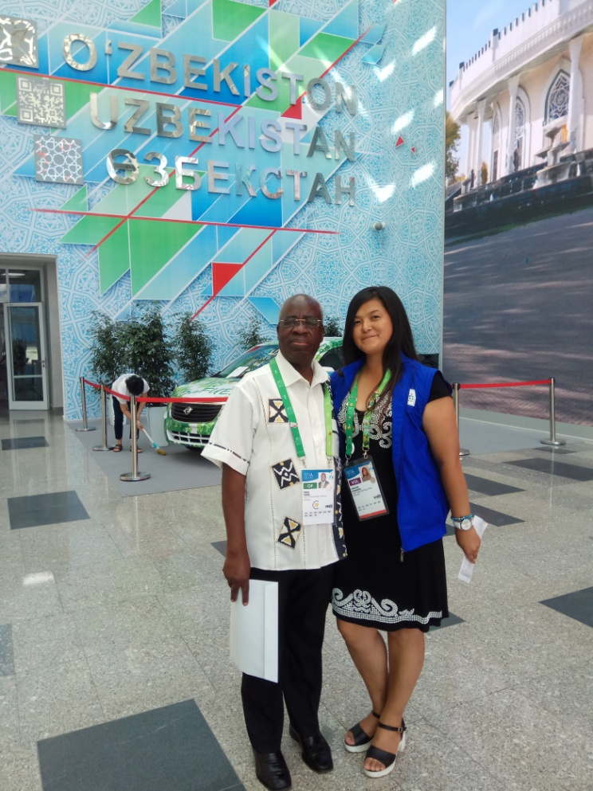 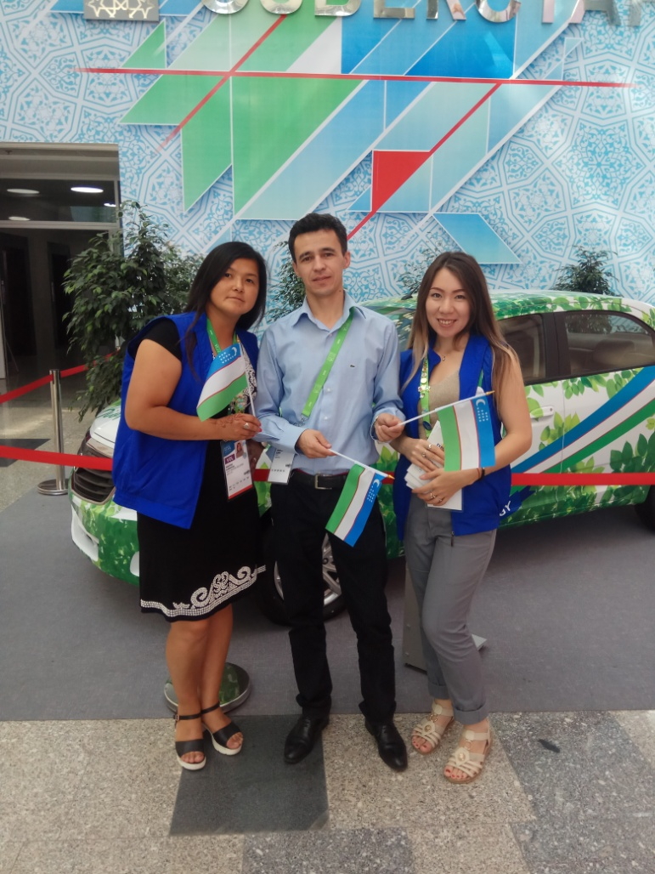

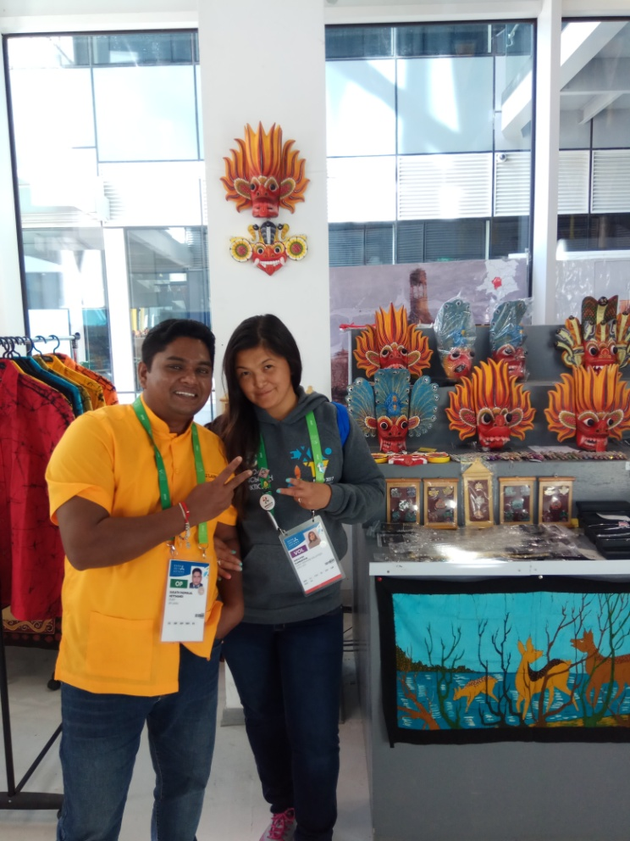 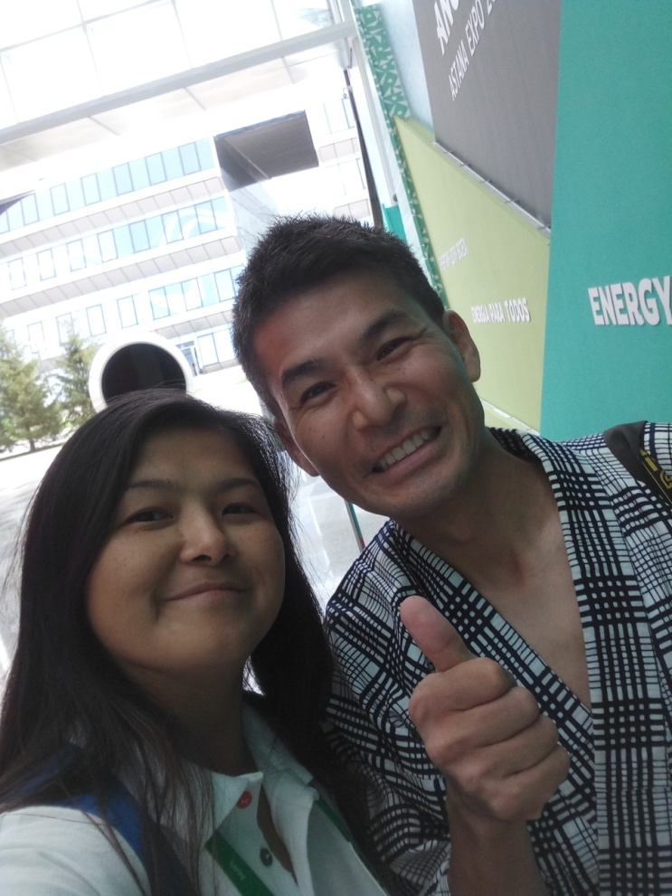

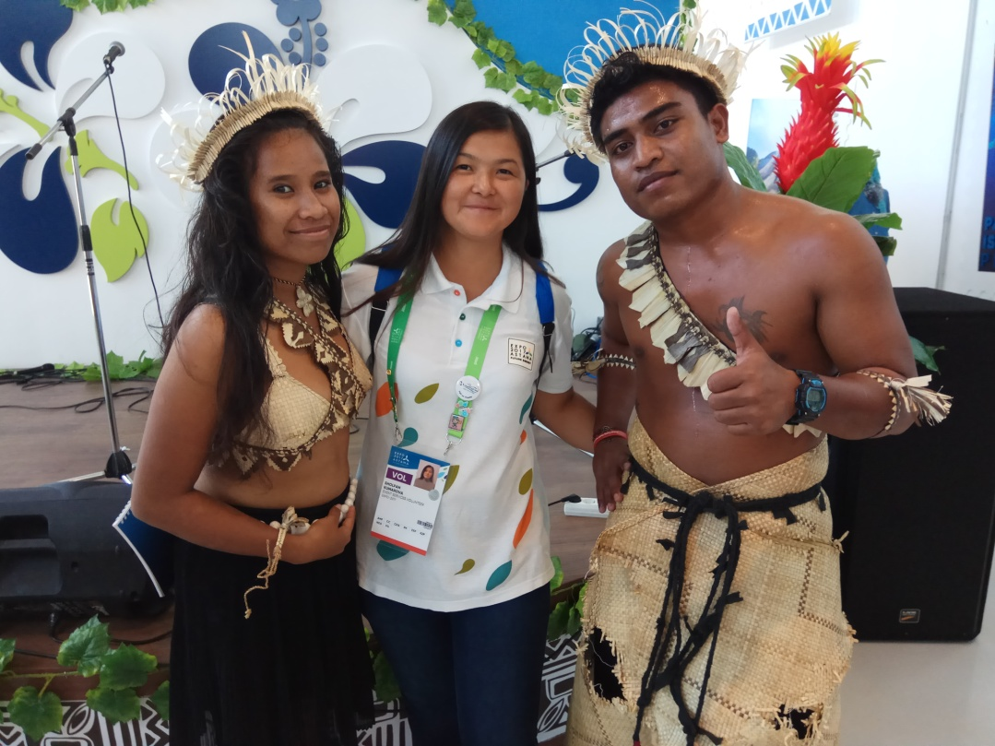

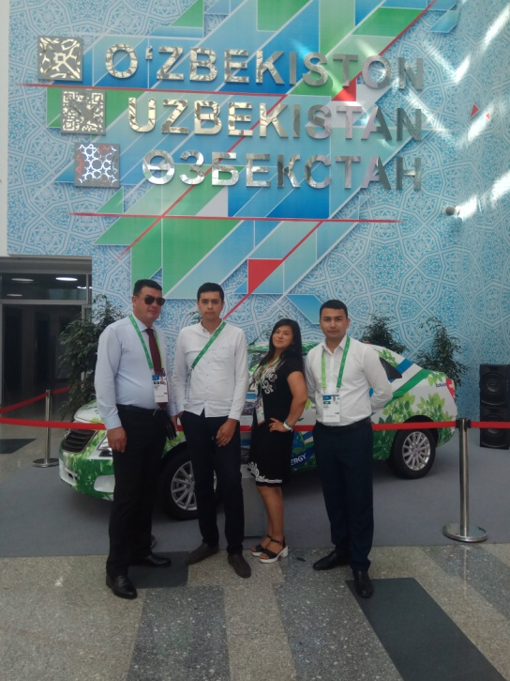 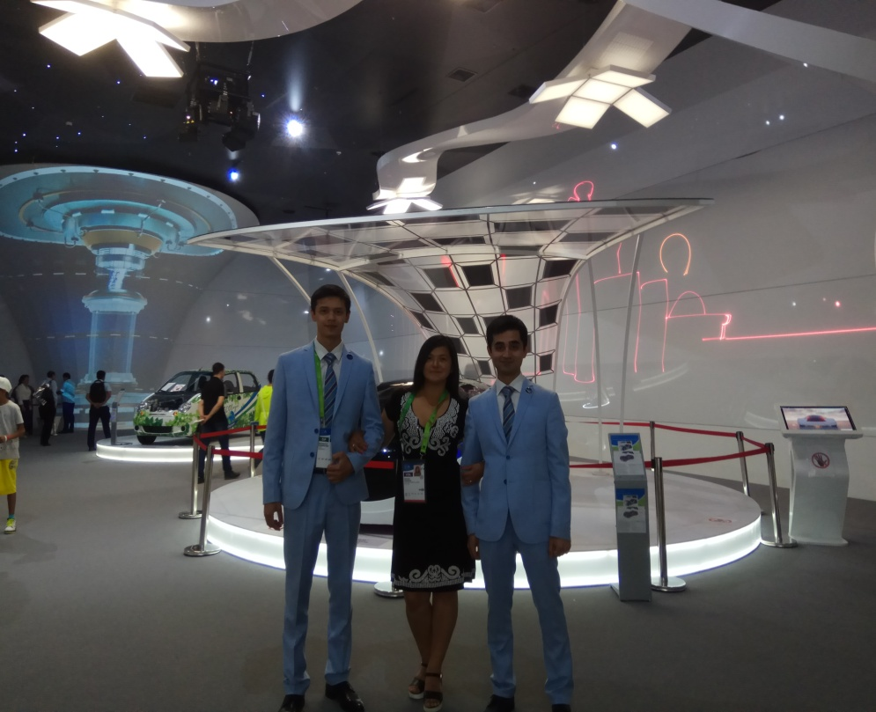

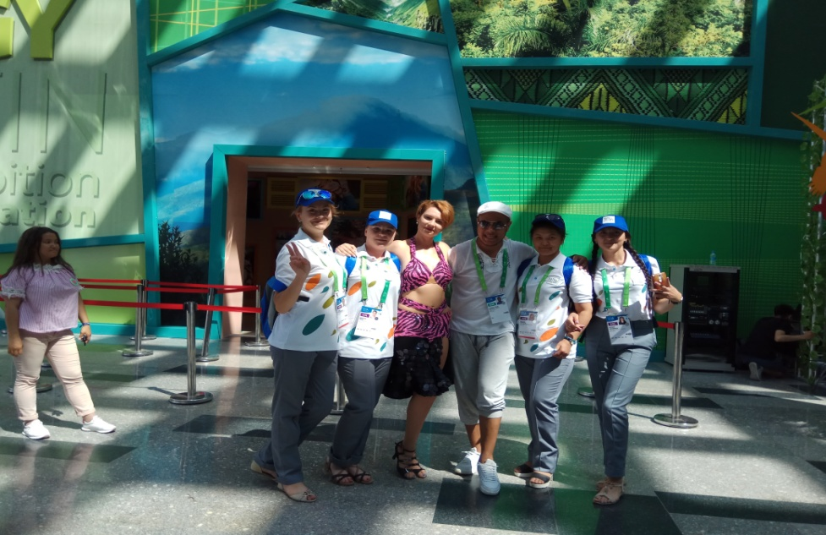

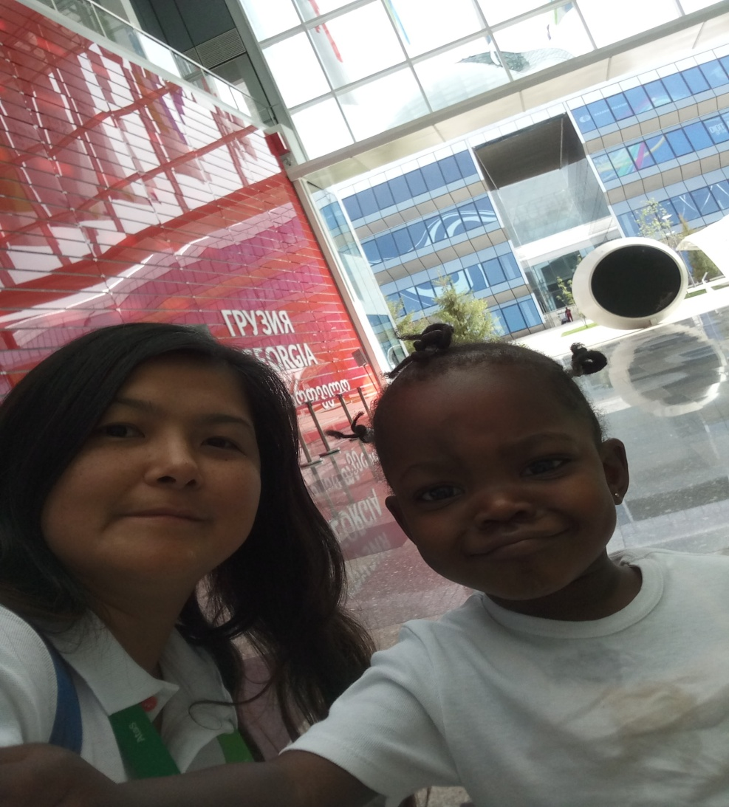

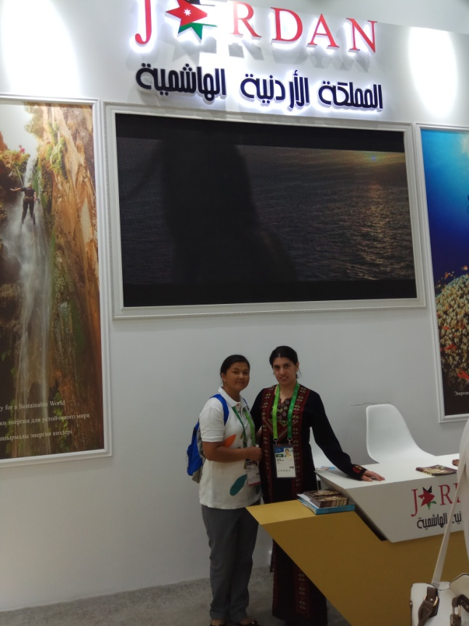 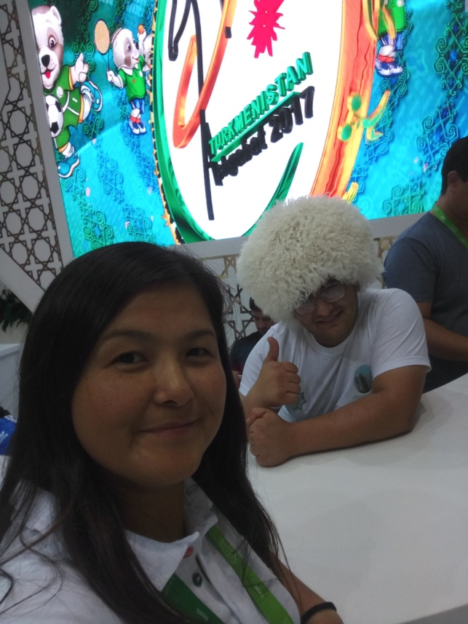

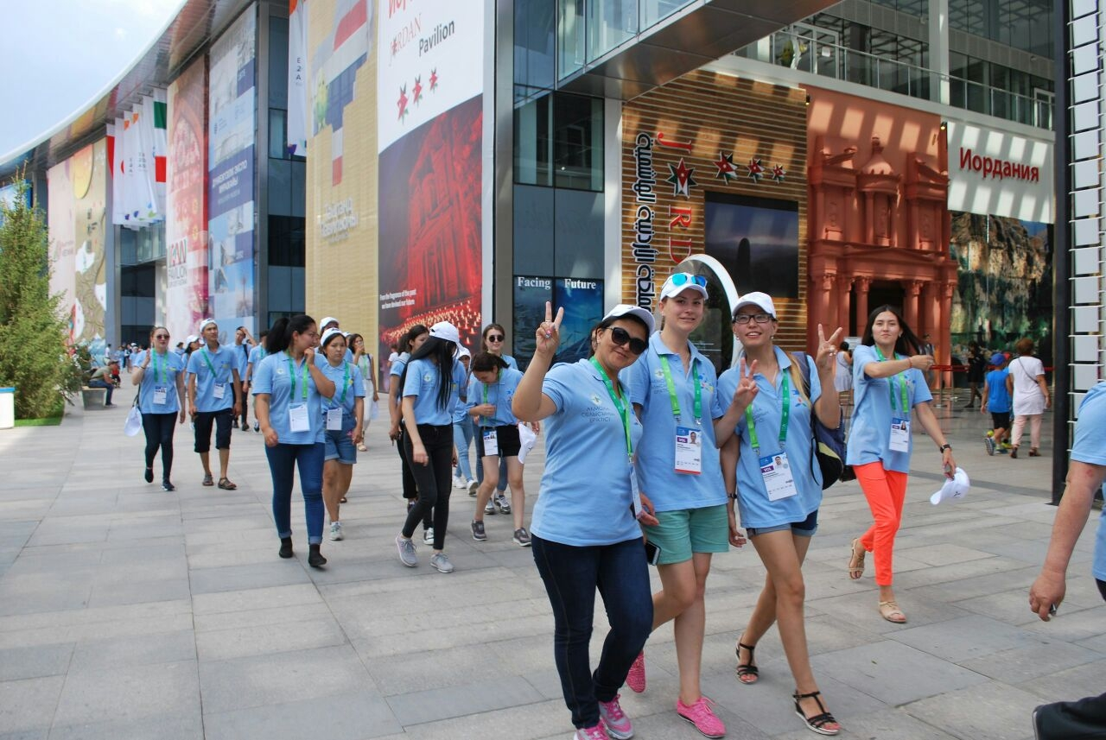

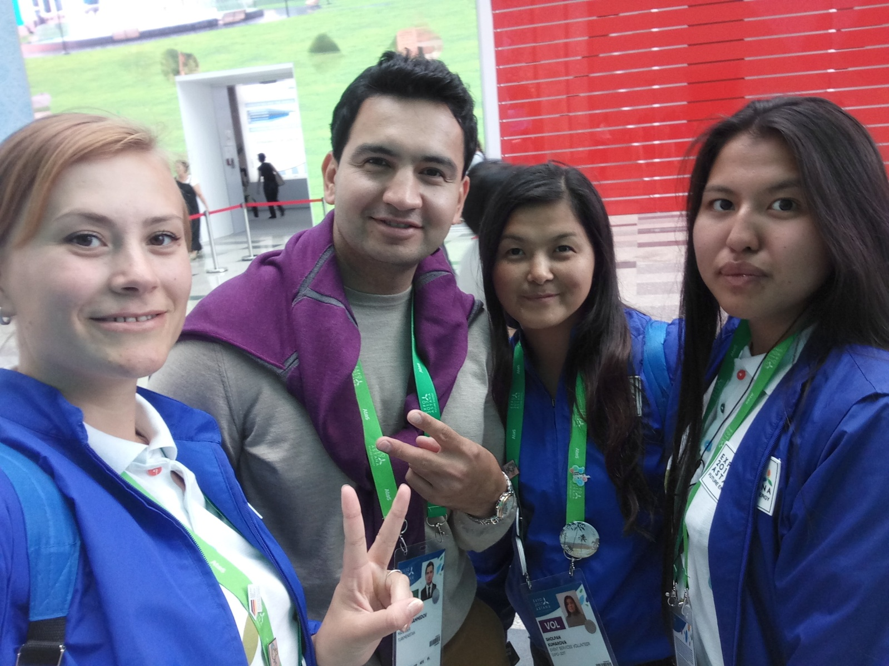

Огромный, многоликий мир окружает человека. Найти себя в нём, приумножить добро, овладеть знаниями, внести свой вклад в будущее страны – это достойный путь, который начинается с первых открытий в классе. Мы живем в замечательное время – время перемен. Время – это мы сами, и сейчас, Наше время. Мы очень надеемся, что пытливый ум, талант, и самоотверженность молодого поколения будут определять лик нового века, нового тысячелетия нашей великой Родины.

Путь познанья сложен и тернист,  
 Но преодолеть его всегда ты сможешь

За задачи сложные берись,  
 И дорогу к звездам ты проложишь!

Таланты – это смелость,  
 Таланты – это про нас,  
 Строить будущее Казахстана  
 **Время выбрало Нас!**

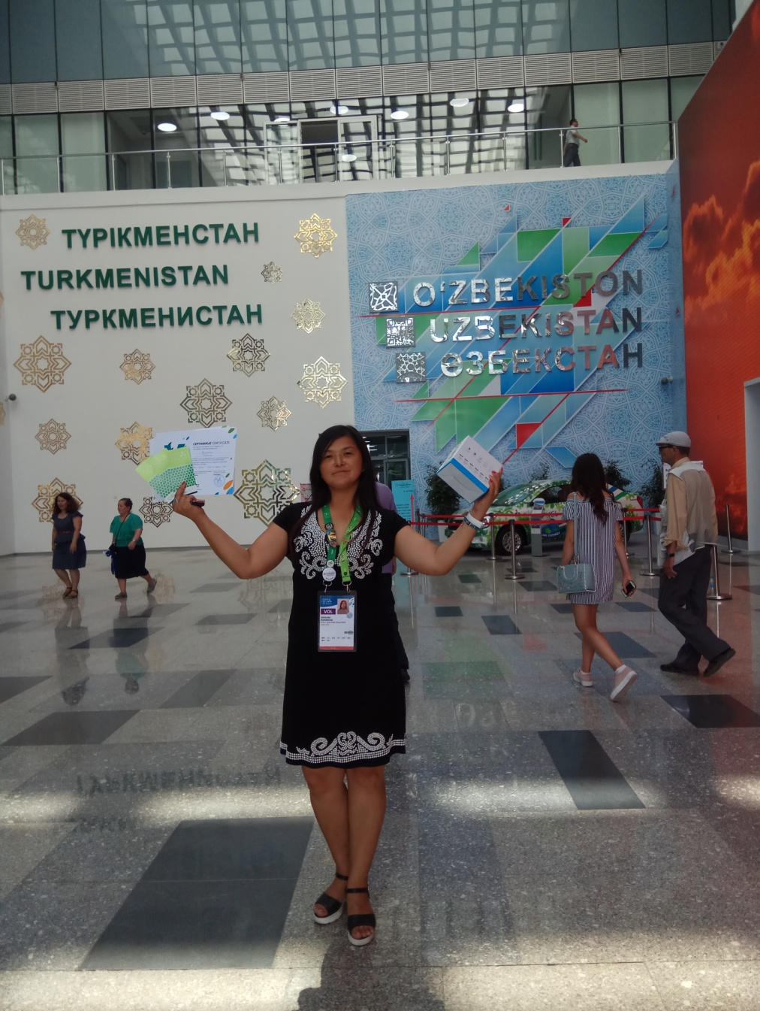

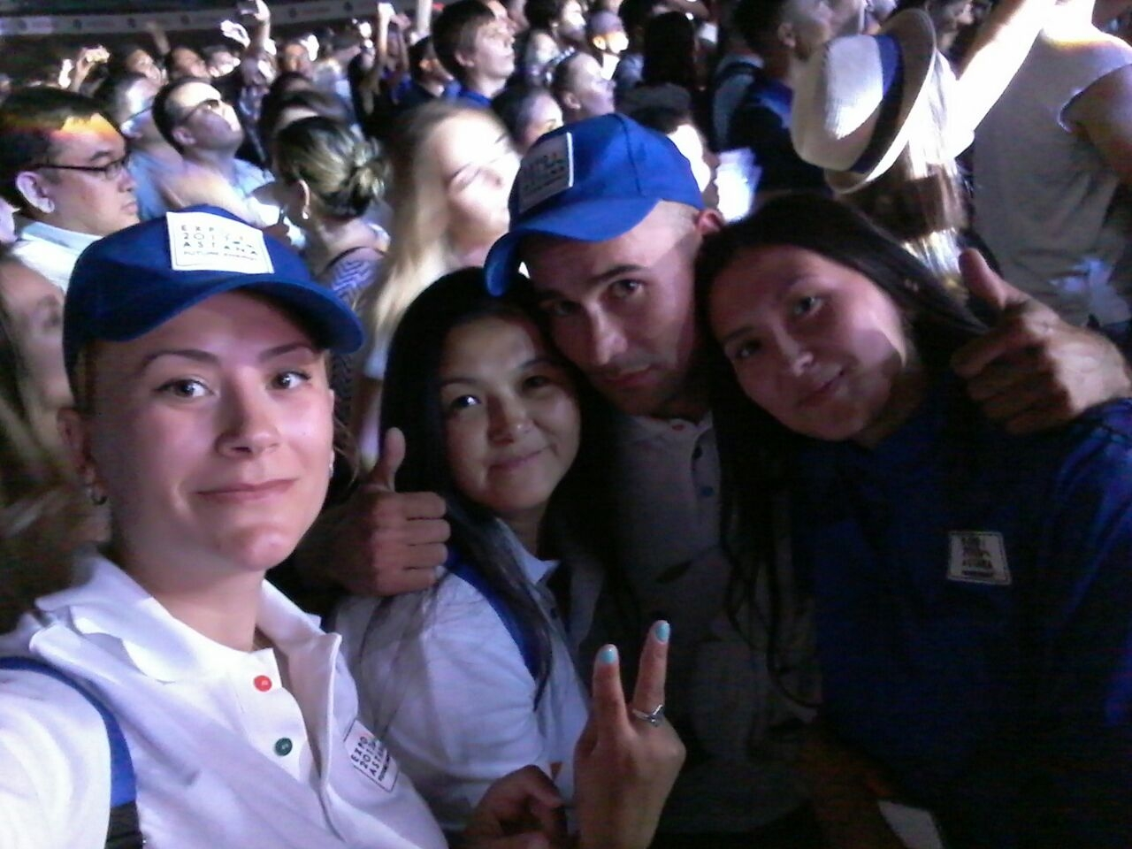

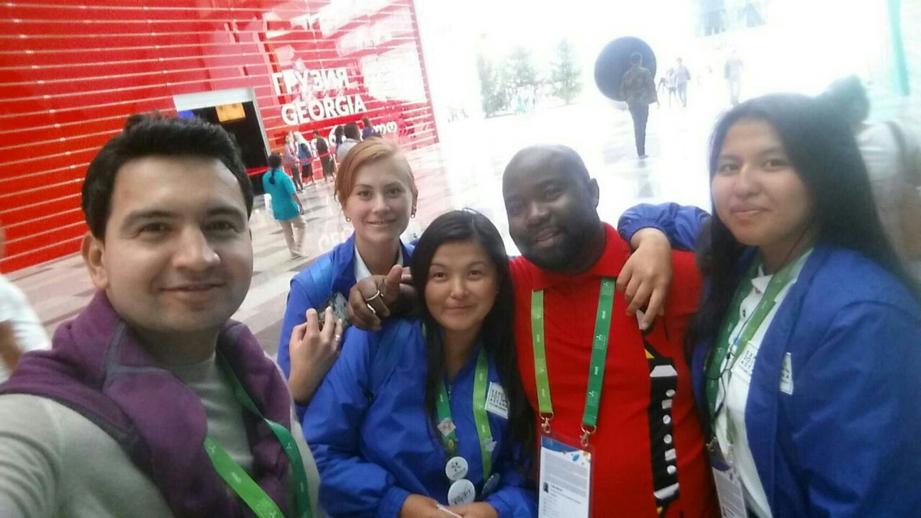

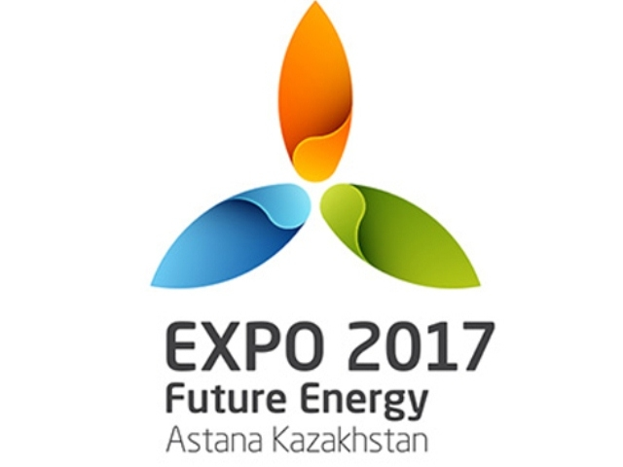

**ЭКСПО – 2017-**

**ЛУЧШИЙ КУРС**

**ВОСПИТАНИЯ МОЛОДЁЖИ**

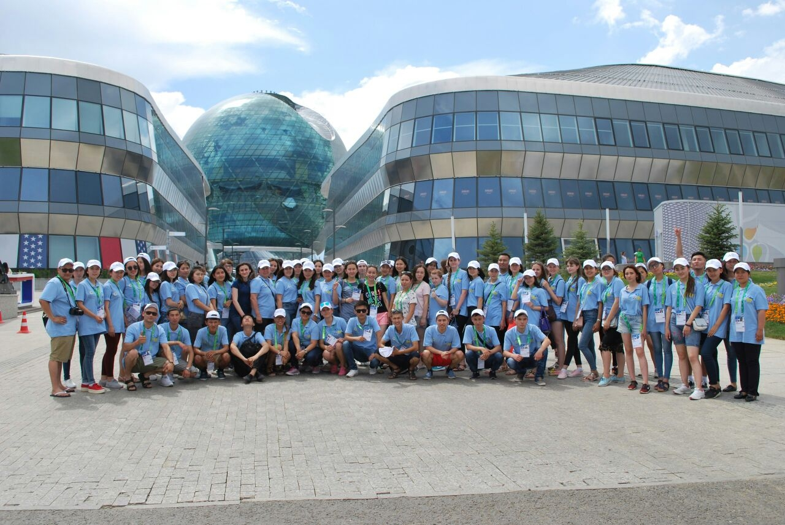

**Подготовила:** Кумарова Ш.С.,

зам. директора по ВР

**Заозерновская основная школа**